Namapování rámcových oblastí činnosti nemocnice na druhy procesů
Nemocnice obecně vykonává tři základní druhy procesů. Zároveň má stanovené Rámcové oblasti činností nemocnice, což je defacto dělení činností a procesů po věcných oblastech.
Na diagramu níže je provedeno základní namapování mezi těmito dvěma pohledy na procesy.
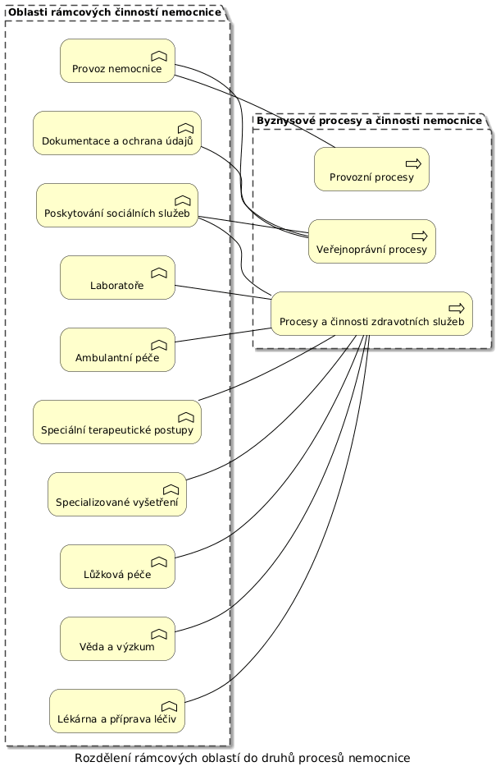ArchiMate diagram Rozdělení rámcových oblastí činnosti nemocnice do skupin procesů nemocnice
Jak je vidět, mapování není tak jednoduché, jak by se mohlo zdát. Jde o to, že samozřejmě největší množina procesů i podle věcných rámcových oblastí spadá do kategorie zdravotnických procesů. Přestože to na první pohled nemusí dávat smysl, do této zdravotnické skupiny řadíme ale třeba i výzkum a nebo poskytování nejen zdravotních, ale i sociálních služeb. A to proto, že jde o core byznys nemocnice.
Do kategorií veřejnoprávní procesy pak řadíme i některé provozní činnosti a také zdravotnickou dokumentaci. Vedení a výměna zdravotnické dokumentace jsou pochopitelně odbornou činností v rámci zdravotnictví, ale svými požadavky a procesy spadají také do kategorie veřejnoprávních činností a to proto, že mají specifickou regulaci na hraně zdravotnické a obecné legislativy. Takové hranové definice můžeme pozorovat i v dalších rámcových oblastech a proto v žádném případě neplatí, že jedna rámcová oblast je vždy součástí pouze jedné kategorie procesů a naopak.

